Отображение изображений в высоком разрешении

Добавляем две картинки в проект с разными разрешениями. Картинку с большим разрешением сохраняем как image1@2x.jpeg, а картинку с маленьким - image1.jpeg. Импортируем картинки в проект.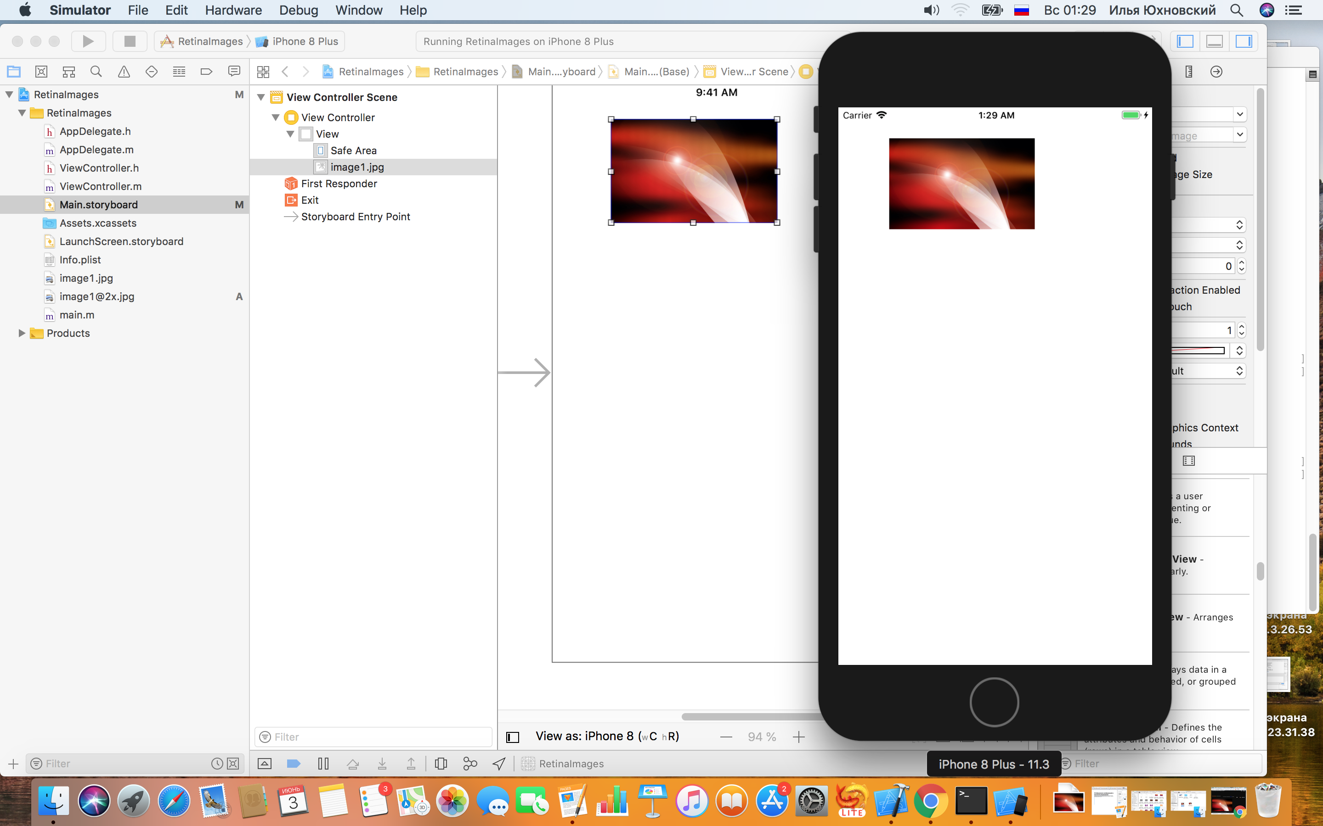

Видим, что качество на экране ретина визуально лучше, потому, что на таком экране мы используем файл с высоким разрешением. Подмена файла с низким разрешением на высокий происходит автоматически, без внесения изменения в коде.